溶出程序萃出液中氟鹽檢測方法
中華民國111年12月5日環署授檢字第1117108479號
自公告日生效
NIEA R412.10B

一、方法概要
萃出液中氟鹽利用硫酸加入少量沸石或軟玻璃珠加熱轉換為氟矽酸，以蒸餾方式將氟矽酸與萃出液中其他非揮發性成分分離，蒸餾所得餾出液 (Distillate) 利用氟選擇性電極法測定氟離子濃度，並計算萃出液中氟鹽濃度。

二、適用範圍
本方法適用於溶出程序（註1）萃出液中氟鹽檢測。

三、干擾

樣品蒸餾之干擾

若樣品含超過300 mg/L的鋁和400 mg/L的二氧化矽膠體，會殘留一定程度的氟鹽於冷凝管中，導致測值偏低，並可能對後續氟鹽含量較低的樣品產生正干擾。此時，應使用300 mL至400 mL試劑水沖洗冷凝管，並將洗滌水加到餾出液中，然後將餾出物定容至1 L，進行氟鹽之測定。此外，亦可以先稀釋樣品後再行蒸餾。

溶解固體超過2500 mg/L的樣品會導致蒸餾瓶中的突沸，此時，可將樣品稀釋，以降低溶解固體濃度。

含有油性物質的樣品可能會產生兩相餾出液、乳液或任何非澄清餾出液，而影響氟鹽之檢測。此類樣品應先以合適的溶劑（如乙醚、氯仿、苯或類似溶劑）萃取去除油性物質，然後在蒸汽浴上加熱去除殘留溶劑。

氟選擇性電極測定之干擾

餾出液之pH值偏高或低時，會產生干擾，故測定時餾出液之pH值應在5至9之間。

多價之陽離子如鋁離子、鐵離子、矽離子，因與氟離子生成複合物，形成干擾，干擾的程度視陽離子濃度、氟離子濃度及餾出液之pH值而異，於餾出液中加入含有強螯合劑之緩衝液（pH值5.3 至5.5），能消除陽離子及pH值之干擾。

四、設備與材料

蒸餾裝置：組裝示意如附圖，包含1 L圓底長頸蒸餾瓶、連接管、冷凝管（註2）、溫度範圍200 ℃ 之溫度計（註3）及接收容器。

加熱裝置：半球型加熱包，以全功率操作。

電磁攪拌器：具鐵氟龍被覆之磁石。

電位計：附參考電極、氟選擇性電極。

分析天平：能精稱至0.1 mg。

五、試劑
檢測時使用之試劑除非另有說明，否則至少須為試藥級。使用之溶液或試劑，可依試藥配製比例製備所需使用體積。

試劑水：電阻率 ≧ 16 MΩ-cm。

濃硫酸：98 % (w/w)。

沸石或軟玻璃珠 (Soft glass beads)（註4、註5）。

氫氧化鈉溶液，6 M：溶解240 g氫氧化鈉於試劑水中，待冷卻後定容至1 L。

總離子強度調節緩衝劑 (Total ion strength adjust buffer, TISAB)

取約500 mL試劑水，置於1 L之燒杯，加入57 mL冰醋酸、58 g氯化鈉及4.0 g 1,2–環己烯二胺四醋酸 (1,2-Cyclohexyl enediaminetetracetic acid, CDTA)，攪拌溶解，將燒杯置於冷水浴中，攪拌並緩慢加入6 M氫氧化鈉溶液，直至pH值為5.3至5.5（約需125 mL氫氧化鈉溶液），將溶液移入1 L量瓶內，以試劑水定容至刻度。

亦可使用市售總離子強度調節緩衝劑，使用方法依廠商說明操作（市售總離子強度調節緩衝劑之組成、濃度、pH值均不盡相同，其使用量約為上列自配液之1/10量）。

氟鹽儲備溶液，100 mg F⁻/L：溶解0.2210 g無水氟化鈉於試劑水中，並以試劑水定容至1 L ，亦可購買具可追溯濃度確認證明文件之市售標準儲備溶液。

氟鹽標準溶液，10 mg F⁻/L：取100 mL氟鹽儲備溶液，以試劑水定容至1 L。

六、採樣與保存
經溶出程序所得萃出液應儘速分析，貯存於4 ℃ ± 2 ℃ 暗處可保存7天。

七、步驟

樣品前處理

取400 mL試劑水置入蒸餾瓶中，小心加入200 mL濃硫酸，以電磁攪拌器充分混合均勻。

加入約12顆沸石或軟玻璃珠，並將蒸餾瓶連接蒸餾裝置，確保每個接頭緊固，溫度計球部位置必須始終浸在溶液中。

開始加熱直至蒸餾瓶中液體溫度達到180 ℃，因加熱裝置會保留殘熱，所以當溫度達到178 ℃ 時，須中止加熱以避免過熱。捨棄餾出液，保留蒸餾瓶中酸混合液。

當上述步驟之酸混合液溫度下降至80 ℃ 以下時，加入300 mL樣品，加熱前以電磁攪拌器充分混合均勻。

開始加熱直至蒸餾瓶中液體溫度達到180 ℃，為避免硫酸鹽被蒸出，於溫度達到178 ℃ 前必須停止加熱。保留所得到的餾出液（註6）。

蒸餾瓶中的硫酸溶液可重複使用至樣品的污染物累積至會影響或干擾餾出液中氟鹽之回收率。

蒸餾的樣品濃度超過3 mg F⁻/L時，於蒸餾後加入300 mL試劑水沖洗，並再蒸餾，混合第1次與第2次的餾出液一起分析，必要時重複上述動作直至最後1次餾出液之氟鹽含量幾乎不存在。

如果系統久未使用，重複上述蒸餾步驟，並將餾出液捨棄。

檢量線製備

取氟鹽標準溶液，配製至少5種不同濃度檢量線標準溶液，其濃度範圍如0.1 mg/L至10 mg/L，或其他適當範圍。

在100 mL燒杯或適當容器中置入一定體積標準溶液（如10 mL至25 mL），加入與標準溶液等量之總離子強度調節緩衝劑，混合均勻，總體積應足以浸沒電極並允許電磁攪拌器之操作。

置入電極，檢查是否有氣泡，以電磁攪拌器攪拌溶液並維持3分鐘（或直至讀值穩定）後，讀取電位值 (mV)。

每次測定後均需以試劑水淋洗電極並輕拭乾淨。

以氟離子濃度取對數 (log) 值為橫軸，電位值 (mV) 為縱軸繪製檢量線，線性相關係數之絕對值應大於或等於0.995。檢量線製作完成後應即以第二來源標準品，配製接近檢量線中點濃度進行確認，檢量線確認相對誤差值應在 ± 15 % 以內。

餾出液分析：餾出液保持與標準溶液相同溫度，依步驟七、（二）2至4操作讀取電位值 (mV)，並由檢量線換算餾出液中氟鹽濃度。

八、結果處理

A：由檢量線求得餾出液中氟離子濃度 (mg/L)
F：稀釋倍數

九、品質管制

檢量線查核：每批次或每10個樣品分析結束時，執行1次檢量線查核，以檢量線中間濃度附近的標準溶液進行，其相對誤差值應在 ± 15 % 以內。

空白樣品分析：每批次或每10個樣品至少執行1次空白樣品分析，空白分析值應低於待測物法規管制標準值的5 %。

重複樣品分析：每批次或每10個樣品至少執行1次重複樣品分析，其相對差異百分比應在20 % 以內。

查核樣品分析：每批次或每10個樣品至少執行1次查核樣品分析，其回收率應在80 % 至120 % 範圍內。

添加樣品分析：每批次或每10個樣品至少執行1次添加樣品分析，其回收率應在80 % 至120 % 範圍內。
十、精密度與準確度
單一實驗室以「再生粒料環境用途溶出程序 (NIEA R222.1)」（註7）進行真實樣品溶出程序之萃出液檢測結果如附表。
十一、參考資料
- American Public Health Association, American Water Works Association & Water Pollution Control Federation. Standard method for the examination water and wastewater, 23rd ed., Method 4500-F⁻ B, C, pp.4-87~4-90, 2017.
- ASTM International, Standard Test Methods for Fluoride Ion in Water, ASTM D1179-16 (Reapproved 2021)^{ε1}, 2021.
- 行政院環境保護署，水中氟鹽檢測方法－氟選擇性電極法NIEA W413.52A，中華民國93年。

註1：適用之溶出程序如事業廢棄物毒性特性溶出程序 (NIEA R201.1)、再生粒料環境用途溶出程序 (NIEA R222.1)、廢棄物資源化建材溶出特性試驗－以擴散試驗測定成塊廢棄物材料中無機溶出成分 (NIEA R217.1)、廢棄物資源化建材溶出特性試驗－無機成分可溶出量測定 (NIEA R218.1)、廢棄物溶出行為檢驗方法－向上流動滲濾試驗法 (NIEA R219.1)、合成降水溶出程序 (NIEA M205.1) 及海洋環境溶出試驗檢測方法 (NIEA R220.2) 等。
註2：冷凝管型式應在蒸氣通道上具有最小阻礙。最理想為使用外夾套和內螺旋管中皆有冷卻水之雙夾套式冷凝管 (Double-jacketed condenser)，其他具最小阻礙型式之冷凝管亦可使用，惟應避免使用 Graham型冷凝管。
註3：可用溫度調節器 (Thermoregulator) 及必要電路系統代替溫度計使用。
註4：玻璃珠須為軟玻璃（不能為硼矽玻璃）。
註5：沸石或軟玻璃珠可為氟鹽提供二氧化矽並保護蒸餾瓶。
註6：餾出液無須定量，因蒸餾產生之餾出液體積約等於原始樣品取樣體積。
註7：本文引用之公告方法名稱及編碼，以行政院環境保護署最新公告者為準。

附表 真實樣品溶出程序萃出液檢測結果
待測物 | 焚化再生粒料 |  |  | 轉爐石 |  |  | 還原碴
待測物 | 萃出液  濃度  (mg/L) | 添加樣品分析回收率  (%) | 添加重複樣品分析相對差異百分比  (%) | 萃出液  濃度  (mg/L) | 添加樣品分析回收率  (%) | 添加重複樣品分析相對差異百分比  (%) | 萃出液  濃度  (mg/L) | 添加樣品分析回收率  (%) | 添加重複樣品分析相對差異百分比  (%)
氟鹽 | 0.32 | 97 | 0.8 | 0.12 | 90 | 5.7 | 1.85 | 112 | 4.0
註：溶出程序方法為再生粒料環境用途溶出程序 (NIEA R222.1)
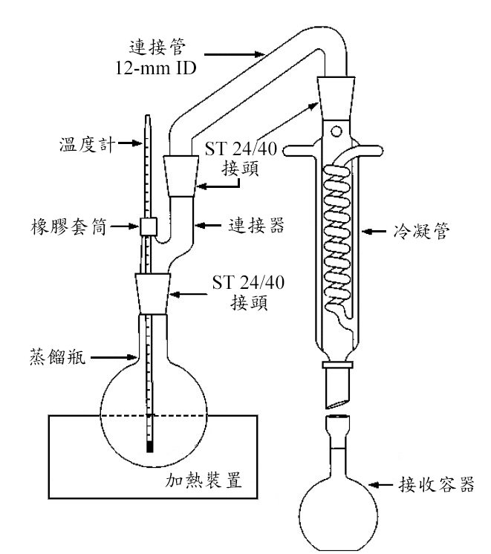

附圖 蒸餾裝置組裝示意圖

